【附件二】
嘉義縣105年度「教育部國民及學前教育署補助國民中小學藝術與人文教學深耕
實施計畫」~到校訪視紀錄表
訪視日期： 105 年11 月14 日 訪視委員：
一、資料審查
校名 | 嘉義縣東石鄉龍崗國小
專案名稱 | 龍崗美質 藝展長才
參與本專案成員 | 蔡文山校長、吳沛珊主任、陳昭典主任、黃偉萍組長、洪菁徽老師、柯乃文老師、鄭素平老師
外聘教師姓名 | 陳貞丰、蔡珮甄、謝偉奇、盧輝山、林柏賢、張權、高基培、盧銘世、林勳諒、陳玄茂、潘威志
執行情形與原計畫是否符合：
（1）各項經費支出，是否與原計畫相符？
符合。
（2）外聘教師授課內容與時數，是否與原計畫相符？
大致符合。
二、參與成員心得訪談（由學校自述）
（一）訪談對象：（校內行政主管或教師姓名、於本專案中擔任工作或角色）

姓名 | 職稱 | 擔任工作或角色
蔡文山 | 校長 | 藝文講師安排與課程規劃，及督導藝文深耕計畫的執行。
吳沛珊 | 教導主任 | 配合執行整個「藝文深耕計畫」及執行成果的佈展與彙整。
陳昭典 | 總務主任 | 協助採買教學材料、成果佈展場地的協助規劃。
黃偉萍 | 訓導組長 | 協同教學之校內老師，撰寫協同教學心得與成果佈展。
洪菁徽 | 導師 | 六甲導師兼美勞課老師，協同藝文深耕老師進行陶藝教學創作。
柯乃文 | 導師 | 三甲導師兼美勞課老師，協同藝文深耕老師進行陶藝教學創作並撰寫協同心得。
鄭素平 | 導師 | 一甲導師兼美勞課老師，協同藝文深耕老師進行陶藝教學創作並撰寫協同心得。
黃志鵬 | 導師 | 四甲導師及書法社團指導老師，撰寫針對書法教學心得。
陳俊旭 | 家長會長 | 協助105年度推動藝術與人文深耕計畫事宜。

（二）參與本專案心得分享：

藝術深耕協同教學心得 一甲 鄭素平老師
非常感謝學校提供藝術深根的計畫，讓我和甄甄老師一起協同教學上課，甄甄老師將當地的產物廢物利用，賜予蚵貝新的生命與價值。很感謝甄甄老師參與與指導，讓學生樂在學習，甄甄老師相當的細心教導很多蚵貝藝術的技巧，我在一旁協同教學也學到很多，從「做中學」中，讓我在蚵貝藝術方面獲得一些收穫和成長，相信在以後的教學上是非常有幫助的。
觀盧輝山老師畫竹心得 四甲 導師黃志鵬
大文豪蘇軾說：無肉令人瘦，無竹令人俗。在中國水墨畫中，空心而有節的竹子對文人有重要的象徵意義，象徵著節操與虛心學習，所以自古竹子便被列為四有之一，清朝的鄭板橋便是以畫竹聞名， 曾說「咬定青山不放鬆,立根原在破巖中。千磨萬擊還堅勁，任爾東西南北風」，將文人的立身處世的氣節，寄託在竹子的特質之上。這次的藝文生根計畫聘請了盧輝山老師來授課並現場作畫，讓人有深深的期待，盧老師在畫竹之上，確有其獨到之處。
畫家要表現本身的思想與情感，選取視覺世界的材料來做媒介。而它本身並無人的主觀感情與價值觀念。採用竹子為題材便是傳統文人透過這主題來表現筆者的內心情感與思維，表達自我的藝術語言。
在用墨方面，盧老師是著眼于大處，有獨特風格。古人謂：「以筆取氣、以墨取韻」，其實用墨，與「氣」與「力」也有不可分的關係。盧老師一貫追求的是雄闊大氣的藝術風格，所以他首先注重的，不是求每一筆落紙，墨分五色，而是求整幅作品的總體效果與感染力；不是求局部的小變化、小對比，而是求整體的大變化、大對比。他是在首先強調整體大效果的前提下，恰如其分地掌握局部小變化。
盧老師用黑與白最簡潔明確的色彩造型結構語言，透過水與墨的共舞暈染，並以利用竹子為內容，表現其風雨雪晴不同姿態提供給觀賞者內心世界領略對物的觀賞。老師的現場揮毫，仔細的由簡單的竹葉畫法，然後一一引導到複雜的構圖，不僅讓我們一窺畫家的創作過程，並且也讓我們能夠獨力的去嘗試竹的畫法，非常感謝學校安排此一增能課程，也謝謝盧老師的細心教導。
四甲藝術與人文老師—黃偉萍協同教學心得
「玩」對孩子來說是很重要的，它不但能突破既有規則，更可能從探索中產生創造性思維。
這學期的藝術深耕課程中，老師常是運用多種媒材呈現在一個作品上，其中包含了木頭﹑輕黏土﹑鋁線﹑報紙﹑蚵貝……，甚至還結合了蝶古巴特。這樣的作品來孩子說是驚奇的，對我又何嘗不是，我常是跟著孩子一起發問﹑一起讚嘆。值得一提的是「溼地水鳥」這個作品，水鳥一開始先用報紙塑形，在老師的引導下，每隻的樣貌及姿態都大不相同﹔再來是用蝶古巴特的技法為鳥兒增添繽紛的色彩，大家將美麗的圖形裁剪下並拼貼裝飾在水鳥的身上，充分展現個人創意與設計的藝術美感﹔最後用輕黏土來裝飾嘴巴﹑眼睛等，並黏上蚵貝作為翅膀。完成的作品質感因其多樣印花色彩，使得呈現出來的效果都擁有相當獨特的風格。
透由「玩藝術」來豐富孩子的美感經驗和薰陶出具有創意的思考，這是我兩個月來的體驗，期許未來也能帶領孩子繼續創造驚喜。
六甲藝術與人文課~洪菁徽老師協同教學心得
「玩泥土」感覺是孩子成長過程中不可或缺的活動，尤其是對偏鄉的孩子而言，但經這個藝術深耕的課程才發現對現代孩子而言，陪伴他們成長的是3C電子產品。簡單的手部動作：捏、拉、搓、扯，對他們都極其陌生，課程中看著孩子從怯生生、不知所措的樣子到會利用週遭的各種工具做出圖案，利用各種手部動作完成想要的造型，找回原本的天性，有時孩子會摔、會敲打泥土，謝老師說這也是孩子舒壓的方式，他不會制止孩子做出較粗暴的動作，以尊重、不干涉孩子的態度包容，他說唯有如此，孩子才能跟泥土建立感情，了解泥土的特性。
等孩子了解泥土的特性後，謝老師才讓孩子構思如何創造作品，謝老師很有耐心且不厭其煩的一對一，指導孩子作品該注意什麼細節，如狩獵的動物其雙眼位置必須較為接近，臉型立體、鳥類的爪子應該如何抓住樹枝、跑車的外型較低，我們常抱怨現代孩子觀察力很弱，忽視週遭的變化，而這個課程可以幫助孩子注意細節，了解萬物生長的原理，訓練其觀察力。還有創作的過程常遇到困難，想的和實際要表達的差很多，或無法呈現，孩子藉由此課程會去思考如何解決問題，尋求援助，這也是訓練孩子問題解決之道，不會手足無措，不知如何是好。
藉由「玩泥土」補足孩子日常生活經驗的不足，訓練其手眼協調力，學會問題解決能力，找回赤子之心，看到孩子開心的捏著泥土，擺脫學習的壓力，我也不禁反省除了制式的教學方式，是否可以增加一些活動，幫助孩子學習的更佳開心和有效力。
三、外聘教師與校內教師協同教學上課實況紀錄（由學校自述）
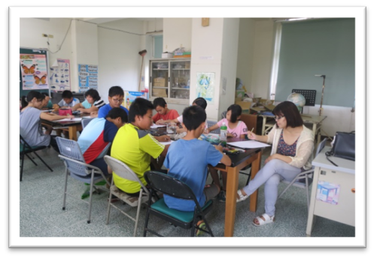 | 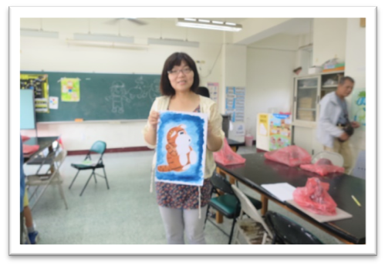
圖一：六甲老師協同指導水彩畫 | 圖二：在水彩畫家指導下校內老師專業成長
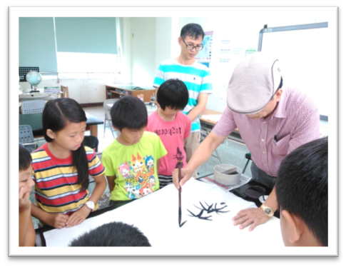 | 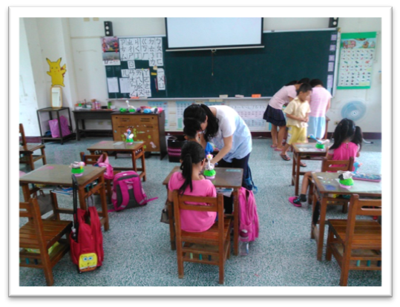
圖三：四甲老師協同指導水墨畫 | 圖四：一甲鄭老師協同外聘教師指導蚵貝手工藝創作
 | 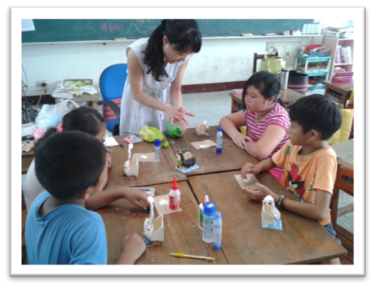
圖五：黃偉萍老師協同指導壓克力畫 | 圖六：四年級的蚵貝手工藝創作
四、綜合建議（由訪視委員評述）

訪視委員簽名：

